Муниципальное бюджетное дошкольное образовательное учреждение детский сад №14 «Светлячок» .

Конспект занятия-экспериментирования в старшей группе
Тема: «Вода - наша спутница всегда».

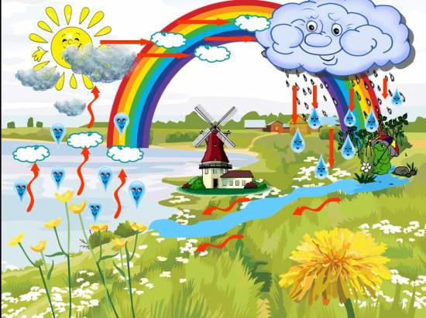

Подготовила воспитатель 1 категории Семенова С.В. г Химки декабрь 2014 г.
Образовательные области: познание, коммуникация, социализация, безопасность.

Цель: прививать интерес к самостоятельной исследовательской деятельности
Задачи по образовательным областям:
«Познание»
- развитие у детей познавательного интереса, через знакомство с техникой проведения опытов с водой; развивать наблюдательность, способность сравнивать, сопоставлять, делать выводы; продолжать учить читать схемы;
«Социализация»
- умение общаться со сверстниками во время проведения опытов
«Безопасность»
- закрепить правила безопасности при проведении опытов
«Коммуникация»
- развитие самостоятельности у детей в процессе опытов, умение работать в паре
Предполагаемый результат: умение детей проводить опыты, умение делать выводы, умение читать схемы
Предварительная работа: чтение стихотворений о воде, наблюдение на прогулке за лужами, наблюдения за водой (течет, разливается), предшествующее занятие по ознакомлению свойств воды.
Активизировать словарный запас: прозрачная, бесцветная, жидкая, жидкость, без запаха.
Оборудование: звуки в записи, магнитная доска с изображением схемы свойств воды
Материалы: фартуки, символы свойств воды на доске, салфетки, для каждого ребенка: пластиковые стаканчики с водой, молоком, пустой; камушки, по кусочку лимона на блюдце, лед.
Ход занятия: 1 часть
Дети, давайте поздороваемся с гостями, возьмемся за руки, чтобы создать хорошее настроение. Вспомним наш девиз:
Я твой друг и ты мой друг. Дружно за руки возмемся и друг другу улыбнемся.
Воспитатель: - Ребята, послушайте необычные загадки, подумайте и скажите, что это за звуки?
(прослушивание записи: журчание ручейка, шума моря, звука капели)
Воспитатель: - Правильно, а еще можно сказать, что мы слушали звуки воды.
Сегодня, ребята, мы поговорим с вами о ее Величестве Воде. о воде еще говорят –«Водица-живица», то есть вода- это жизнь
Сегодня я пригласила к нам в группу интересную гостью.
Дети, встречайте ( Входит Капелька)
Капелька: Здравствуйте, ребята! Я – Капелька!
Я пришла к вам посмотреть и послушать, что вы обо мне знаете? Кого я могу напоить?
Ребята, давайте расскажем Капельке, кому нужна вода.
Я предлагаю поиграть в игру: «Кому нужна вода?»
Давайте поиграем в игру «Кому нужна вода?» - подойдите к столу.
- Как вы думаете, что это ? (это озеро)
- Что это у озера? (это маленькие ручейки)
- А это что? (картинки)

- Давайте подберём картинки «Кому нужна вода?», и почему вы так думаете? (дети по очереди выбирают картинки и объясняют)
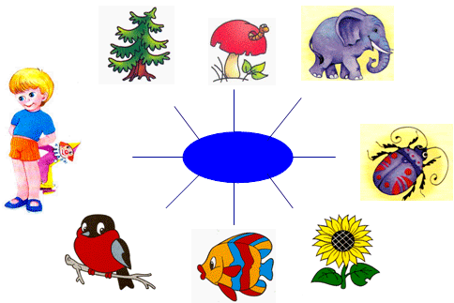
Ребята, а давайте вспомним, для чего человеку нужна вода?
(пить, мыться, купаться, готовить еду, стирать, поливать растения, мыть посуду и т.п.).
Ребята, а вы знаете, что вода – волшебница.
- Ребята, сегодня я хочу пригласить вас в лабораторию. А вы знаете, что такое лаборатория? (Это место, где учёные проводят опыты и ставят эксперименты ).
Воспитатель: - Сегодня мы с вами превратимся в таких учёных и будем проводить опыты. Для проведения опытов нам понадобятся некоторые материалы. Посмотрите на наши лабораторные столы, они полностью готовы к работе. Ребята я приглашаю вас за столы.
В: Прежде, чем приступить к исследованиям, давайте вспомним
правила поведения в лаборатории:
- Быть аккуратными,
-стараться не проливать воду;
-не мешать соседу;
- если что-то не понятно спросить у воспитателя;
-закончил дело – дождись, пока закончат остальные.
Опыт 1: «Вода жидкая, она льется,
Перед Вами два стаканчика – один с водой, другой – пустой. Аккуратно перелейте воду из одного стакана в другой. Льётся вода? Почему? (Потому, что она жидкая). Правильно вода жидкая, ее можно перелить, разлить, вода имеет свойство растекаться, поэтому воду называют – жидкостью. Если бы вода не была жидкой, она не смогла бы течь в реках и ручейках, не текла бы из крана.
Вывод: Поскольку вода жидкая, может течь, ее можно переливать из стакана в стакан, её называют жидкостью.
-Отметим результат нашего опыта.
Опыт 2 : «Вода безвкусная» , «вода-растворитель».
Предложить детям попробовать через соломинку воду. Если у неё вкус? Объяснить, что когда человек хочет пить, то с удовольствием пьёт воду и, говорит: «Какая вкусная вода!», хотя на самом деле её вкуса не чувствует.
-Отметим результат нашего опыта: вода не имеет вкуса.
- А теперь добавьте в воду соль. Попробуйте. Какая на вкус стала вода?(соленая).
А теперь добавьте в воду сахар. Попробуйте. Какая на вкус стала вода? (сладкая).
- А теперь снова попробуйте воду. Есть ли у неё вкус? (делается вывод, что у воды нет своего вкуса).
- Пряча в себе соль и сахар, вода не даёт их увидеть, не даёт потрогать и взять назад, но при этом она хранит их в себе. На самом деле соль и сахар не исчезли в воде, они растворились. Значит, вода является растворителем. –

Опыт 3: «Вода-прозрачная».
Подвиньте к себе поближе 2 стаканчика: один с водой, другой с молоком.
- Положите в оба стаканчика по камешку.
- В каком из стаканчиков камешки видны, а в каком нет?
( В стаканчике с молоком камешка не видно, а в стаканчике с водой камешек виден).
- Как вы думаете, почему? ( В стаканчике с водой камешек виден, потому что вода прозрачная, бесцветная).
- Какой вывод мы можем сделать из этого опыта?( Вода прозрачная, бесцветная)
- Ребята, как вы думаете, вода может поменять свой цвет. Давайте попробуем.
- Возьмите кисточки, опустите ее в краску и перемешайте в воде.
- Изменила вода свой цвет или нет? ( да)
- Какого цвета стала вода у ……..?
- Какой вывод мы можем сделать из этого опыта? ( Вода может менять свой цвет).
- Делать научные открытия дело не из лёгких, поэтому в лабораториях бывают перерывы для отдыха. Неплохо бы немножко отдохнуть и нам. Давайте выйдем из-за своих лабораторных столов и пройдём на ковёр. (Дети располагаются на ковре в произвольном порядке.)
. Физкультминутка: «К речке быстрой мы спустились».

К речке быстрой мы спустились,
(шагаем на месте)
Наклонились и умылись.
(наклоны вперед, руки на поясе)
Раз, два, три, четыре,
(хлопаем в ладоши)
Вот как славно освежились.
(встряхиваем руками)
Делать так руками нужно:
Вместе – раз, это брасс.
(круги двумя руками вперед)
Одной, другой – это кроль.
(круги руками вперед поочередно)
Все, как один, плывем как дельфин.
(прыжки на месте)
Вышли на берег крутой
(шагаем на месте)
И отправились домой.
Опыт 4:"У воды нет запаха".
Воспитатель: - Мы с Вами уже выяснили, что вода жидкая , не имеет вкуса, прозрачная, растворитель, вода может менять свой цвет, а теперь попробуем выяснить, имеет ли вода запах. Перед вами один стакан с чистой водой, понюхайте чистую воду, чем пахнет чистая вода? А теперь, в другой стакан с водой положите кусочек лимона, понюхайте и почувствуйте запах, чем пахнет вода с лимоном (лимоном). Подчеркнуть, что вода из водопроводного крана может иметь запах, так как ее очищают специальными веществами, чтобы она была безопасной для вашего здоровья.
Вывод: чистая вода не имеет запаха, вода может пахнуть лишь, тем, что в нее положили.
- Отметим результат нашего опыта вот таким символом (педагог крепит к магнитной доске символ)
Опыт 5: «Вода бывает в жидком и твердом состоянии».
Дети, закройте глаза ( по руке каждого ребенка проводится кусочком льда)
- Что вы почувствовали? ( Холод)
- Как вы думаете, чем я прикоснулась к вашей руке?
( чем-то мокрым, холодным, льдом).
- Возьмите по кусочку льда в ладошку и посмотрите, что с ним будет происходить.
( Лед начинает таять.
Лед превращается в воду)
- Так что же такое лед?( Лед – это вода в твердом состоянии)
_ В каком состоянии может быть вода? ( Вода может быть в жидком и твердом состоянии)
- Возьмите салфеточки и протрите руки.
- Ребята, я хочу прочитать вам стихотворение:
В природе путешествует вода.
Она не исчезнет никогда.
То в снег превратится, то в лед,
Растает и снова в поход.
Вокруг оглянитесь:
Вас окружает везде и всегда
Эта волшебница – наша вода.
Капелька: Спасибо вам большое. Я очень рада, что вы так много знаете о воде. Мне пришла пора отправляться дальше в путешествие. А на память я вам дарю своих подружек – капелек. Дружите с ними и берегите их.
- Спасибо, тебе Капелька! Наши ребята тоже приготовили тебе подарок- стихи о воде.

Дети читают стихи о воде.
Человек! Запомни навсегда:
Символ жизни на Земле - вода!
Экономь её и береги.
Мы ведь на планете не одни!

Мы привыкли, что вода –
Наша спутница всегда!
Без неё нам не умыться,
Не наесться, не напиться.
Смею вам я доложить
Без воды нам не прожить!
Воспитатель: А теперь предлагаю всем детям и гостям насладиться песенкой воды. (Слушаем музыку воды).

